获嘉县同盟企业发展服务有限公司
廊架及攀爬网等材料采购询价函
致： （供应商全称）
根据项目建设采购安排，现就本项目廊架及攀爬网等材料采购进行公开询价，诚邀贵单位参与本次报价，现将具体事项通知如下：
一、项目概况及询价内容
（一）项目基本情况
河南省新乡市获嘉县境内。
（二）询价内容
因项目建设需要，采购廊架及攀爬网等材料一批，报价包含材料费、运输费、安装费、税费、质保、不合格货物退换货等全部费用，为落地到场综合单价。
（三）供货要求
廊架及攀爬网等材料满足图纸设计强度、尺寸，供方全包生产运输，随货全套质量资料，破损不合格免费更换。
（四）工期要求：
供货总周期180日历天，分批次按需供货，供货时间、数量以采购方书面通知为准。
二、报价单位资格要求
序号 | 名称 | 要求
1 | 报名人联系信息 | 须提供联系人姓名、联系电话及用于接收采购通知书的有效电子邮箱，未预留联系信息或电子邮箱地址无效的视为放弃报名。
2 | 营业执照 | 供货商须为在中华人民共和国境内依法工商注册的独立企业法人，营业执照经营范围包含生产销售建筑材料等。
3 | 采购要求 | 1、供货单位为独立法人，营业执照经营范围具备生产销售建筑材料等。  2、廊架及攀爬网等材料满足图纸设计强度、尺寸。  3、可开具税率13%合规增值税专用发票。  4、企业无经营异常、失信记录及质量处罚。
4 | 法人或委托代理人 | /
5 | 投标保证金 | 报名人须于开标当日将投标保证金2000.00元以现金方式交采购人询价小组，未中标单位开标结束现场退还。中标单位签订合同后无息退还。
三、报价及评选事项
（一）报价要求：
1.本次询价不统一组织现场踏勘，报名人可自行踏勘现场，综合考虑现场实际条件提出报价，所产生的所有费用由报价人承担。
报价人结合本项目实际情况、地理位置、服务内容等，对本项目进行自主报价。
2.本次询价项目采用后附采购清单进行报价，报价人的报价须保留两位小数，未按规定保留小数位的，报价不予废标处理，视为报价人报价的两位小数均为0。报价人若不认可，视为放弃报价资格。
3.报价要求：
本次采购预算价为350000.00元，税率为13%增值税专用发票，投标人不得擅自变更税率，否则予以废标处理。本合同执行固定单价计价。最终合同总价按照乙方实际送达施工现场的廊架及攀爬网等材料验收数量据实结算。
4.报价清单编制要求详见报价清单中报价编制说明。
（二）报价文件制作要求：
须严格按照询价函中的报价文件格式进行填写、签字、盖章并装订成册不得散页，并用档案袋密封，未按照报价文件格式要求制作及密封的报价文件无效。
报价文件提供份数：纸质版3份。
（三）报价会时间及地点：
报价时间：2026年10月22日9:30 。
报价地点：河南省获嘉县同盟企业发展服务有限公司会议室
（四）评选方式：
1.本次报价评选按满足采购需求，含税总价报价最低的原则确定成交单位。报价最低者即为中标单位，若报价最低者单方面放弃中选资格，由报价次低者递补，以此类推。
2.若因报价一致出现评标困难情况，由询价人组织进行二轮报价，若二轮报价仍存在报价一致导致评标困难情况，由询价人组织抽签确定中选单位。
（五）若本次报价及谈判未达到预期
我公司有权邀请合格的报价人进行三次报价。
（六）询价文件的质疑
对询价文件有疑问的可于报名前联系相关人员进行沟通，若未在报名前进行沟通的，视为对询价文件无疑问，后续不得对询价文件提起质疑。
（七）本次询价由询价小组组织实施，询价小组由业务部门项目负责人、现场采购人员和公司法务专员组成，询价文件按制度要求经询价小组成员联签审核。
四、合同签订事项
（一）合同签订要求
1.确定为中选人后，由获嘉县同盟企业发展服务有限公司与其签订书面合同。中选人无正当理由拒签合同的，取消其中选资格。我公司将该单位列入黑名单，不再允许其承接获嘉县同盟企业发展服务有限公司一切业务，并上报相关行政主管部门。合同签订前，我公司有权终止本项目。
2.本合同执行固定单价合同，最终合同总价按照乙方实际送达施工现场安装后的廊架及攀爬网等材料供货数量据实结算。
（二）合同付款条款的约定
甲乙双方签订合同后，甲方3 个工作日内向乙方支付合同金额的 30%作为预付款。全部货物送达现场安装并经甲方初验合格后，甲方支付至结算金额的 70%（已包含30% 预付款）。甲方于完工后一个月内，正式验收后付至结算金额的97%，扣留结算金额的3%作为质量保证金。质保期 12 个月，自正式验收合格当日起单独计算。质保期满，经甲方确认无质量问题，甲方于 10 个工作日内无息付清该批次对应的质保金。（三）其他约定
1.报价人准备和参加报价活动发生的费用自理；
2.报价人对其提供信息的真实性、有效性负责；
3.报价人不得相互串通报价或者与采购人串通报价，不得向采购人行贿谋取中选，不得以他人名义报价或者以其他方式弄虚作假骗取中选；报价人不得以任何方式干扰、影响评选工作。

采购单位：获嘉县同盟企业发展服务有限公司
联系人：樊振宇
联系电话：13503733395
2026年10月16日

获嘉县同盟企业发展服务有限公司
“五好两宜”项目二期廊架及攀爬网等材料采购

报

价

文

件

报价单位：
日 期：

报价资料清单

序号 | 资料名称 | 资料数量 | 备注
1 | 报名人联系信息 | 1张 | 格式自拟
2 | 营业执照 | 1张
3 | 报价函 | 1张
4 | 采购清单 | 1张
5 | 授权委托书 | 2张

注：只需填写内容，不允许修改格式。相关证明材料依次附后。所有文件均须加盖公章。

报价函

致：获嘉县同盟企业发展服务有限公司
- 我方已仔细研究了获嘉县同盟企业发展服务有限公司廊架及攀爬网等材料采购询价文件的全部内容，愿意以金额大写 小写 （含税含运费），税率为13%，进行报价，工期：根据甲方要求进行交付。
2.如我方中选：
（1）我方承诺在合同谈判约定的期限内与你方签订合同。
（2）随同本报价函递交的报价函附录属于合同文件的组成部分。
（3）我方承诺在合同约定的期限内完成并移交全部合同工作内容。
3.我方在此声明，所递交的报价文件及有关资料内容完整、真实和准确。
报价人：（公章）
法定代表人或其委托代理人：（签字）
地址：
电话：
传真：
邮政编码： 日 期：
采购清单
序号 | 材料名称 | 规格、型号  等特殊要求 | 单位 | 数 量 | 单 价 | 合 价 | 参考图纸
1 | 廊架 | 1.样式等详见图纸 | m2 | 104.02 |  |  | 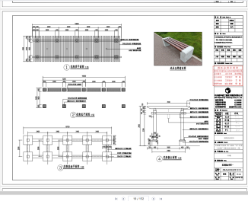
2 | 钢丝攀爬网 | 1.材料种类、规格:1.8米高，6cm孔；每米配9个爬藤网专用钉  2.样式等详见图纸 | m | 932.70 |  |  | 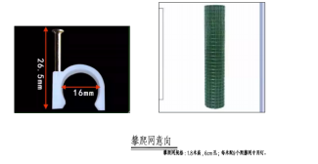
3 | 100cm长*60cm宽*60cm高花箱 | 1.样式等详见图纸 | 个 | 26 |  |  | 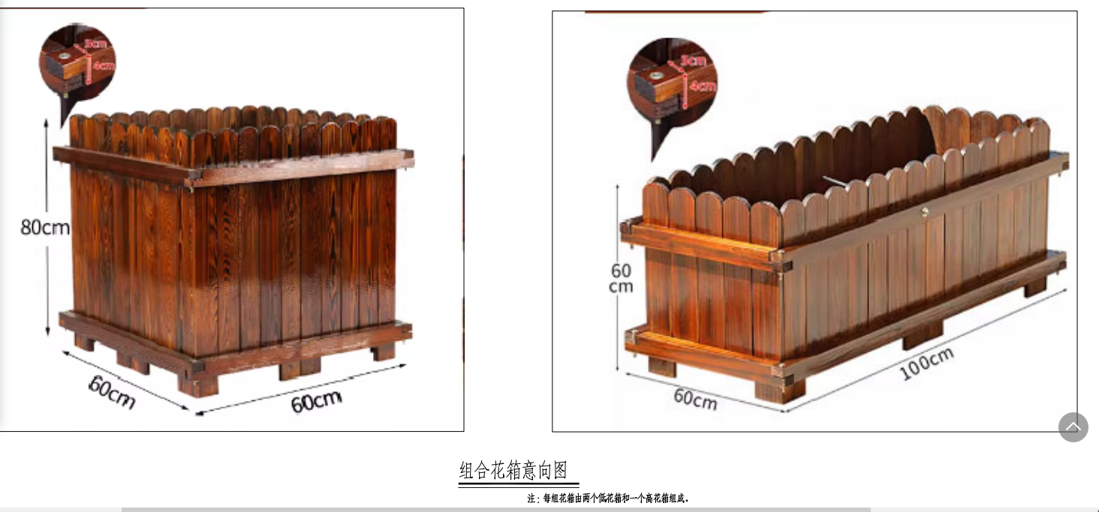
4 | 60cm长*60cm宽*80cm高花箱 | 1.样式等详见图纸 | 个 | 13
5 | 防抛网 | 1.材料品种:高1.5米成品铁艺绿色防护网  2.规格尺寸:立柱间距1.5m，立柱60*60，膨胀螺栓固定  3.其他详见图纸及相关规范要求 | m2 | 77.85 |  |  | 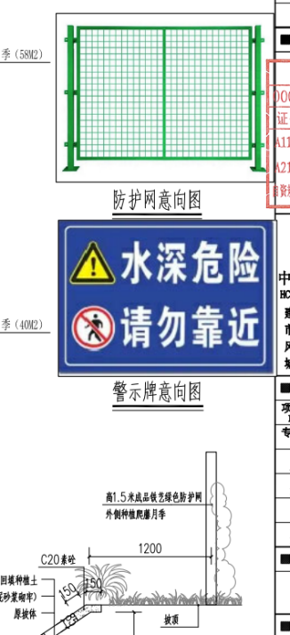
6 | 浸塑铁丝攀爬网 | 1.样式等详见图纸 | 组 | 90 |  |  | 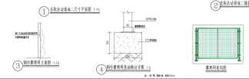
7 | 金属特色花架 | 1.尺寸:长3m，宽0.8m，高3.3m， 2.具体做法详见图纸 | 个 | 28 |  |  | 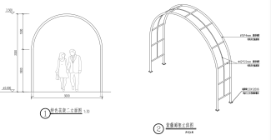
8 | 带扶手的栏杆、栏板 | 1.具体做法详见图纸  2.高度:2m  3.防护材料种类:仿竹栏杆 | m | 329.63 |  |  | 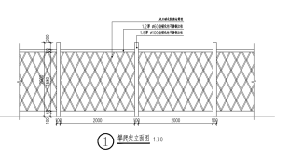
9 | 带扶手的栏杆、栏板 | 1.具体做法详见图纸  2.高度:1.2m  3.防护材料种类:仿竹栏杆 | m | 199 |  |  | 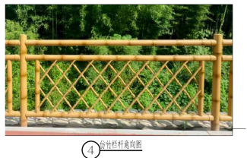
10 | 金属格栅门 | 1.门洞口尺寸:2.1*2.1M  2.门框、扇材质:成品铸铁栅栏门 | m2 | 4.41 |  |  | 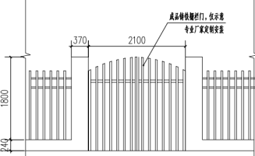
11 | 成品带扶手栏杆 | 成品铸铁护栏  2.高度:1.5 | m | 93.21 |  |  | 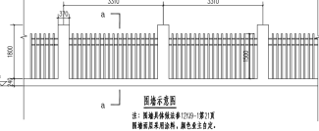
合计

法定代表人身份证明

报价人名称：
地址：
姓名：性别：年龄：职务：
系 （报价人名称） 的法定代表人。
特此证明。

报价人：（公章）

日期： 年 月 日

附：法人身份证复印件（复印正、反两面）
授权委托书
委托单位：
地址：
法定代表人：
委托代理人姓名：
性别：
出生日期： 年 月 日
委托代理人在本单位的任职部门及职务：
身份证编号：
委托代理人的联系方式（手机）：
兹委托 代表我单位参加获嘉县同盟企业发展服务有限公司廊架及攀爬网等材料采购的询价活动，委托代理人有权在参与过程中，对报名及报价文件进行澄清、解释、签订合同书并执行一切与此有关的事项。
委托代理人在办理上述事宜过程中以其自己的名义所签署的所有文件我均予以承认。委托代理人无转委托权。
委托期限：至上述事宜处理完毕止。
附：委托代理人身份证复印件（复印正、反两面）
委托单位（报价单位）：（公章）

法定代表人（签字或个人印章）：

委托代理人（签字）：

日期： 年 月 日

